Câu 18: [HH12.C1.2.BT.c] (THPT Chuyên ĐHSP Hà Nội - Lần I - 2017 - 2018) Cho hình chóp có đáy là hình vuông, cạnh bên vuông góc với đáy. Gọi , là trung điểm của , . Mặt phẳng chia hình chóp đã cho thành hai phần. tỉ số thể tích hai phần và là:
A. . B. . C. . D. .
Lời giải
Chọn B

Ta có ;
và ; .
Suy ra .
Đồng thời .
Vậy tỉ số thể tích hai phần và là .
Câu 20: [HH12.C1.2.BT.c] (THPT Phan Đăng Lưu - Huế - Lần I - 2017 - 2018) Khối chóp có , , , . Khi đó thể tích khối tứ diện bằng:
A. . B. . C. . D. .
Lời giải
Chọn B
Cách 1:
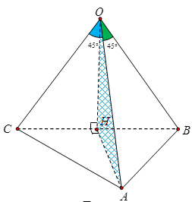
 Tam giác có , là tam giác đều .
 Tam giác và bằng nhau
 Áp dụng định lí cosin trong tam giác ta có:
.
Khi đó tam giác đều.
Gọi là trung điểm thì và
.
Ta có .
.
Cách 2: Áp dụng công thức giải nhanh
Khối tứ diện có thì
.
Câu 45: [HH12.C1.2.BT.c] (THPT Trần Phú - Hà Tĩnh - Lần 1 - 2017 - 2018 - BTN) Cho hình chóp có thể tích . Gọi , lần lượt là trung điểm của , và là trọng tâm tam giác. Tính thể tích của hình chóp theo .
A. . B. . C. . D. .
Lời giải
Chọn C
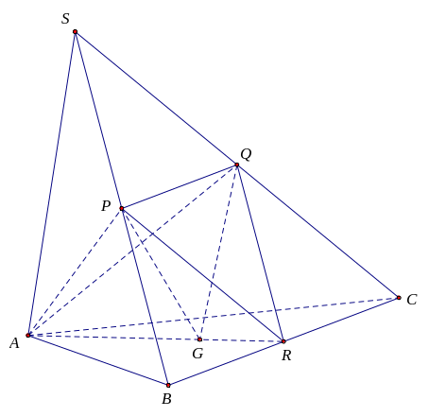
Gọi là trung điểm của , ta có .
Mặt khác ta lại có .
Vậy .
Câu 36: [HH12.C1.2.BT.c] (THPT Quỳnh Lưu 1 - Nghệ An - Lần 2 - 2017 - 2018 - BTN) Cho hình chóp có đáy là tam giác vuông cân tại , , và . Gọi , lần lượt là hình chiếu vuông góc của lên , . Tính thể tích tứ diện .
A. . B. . C. . D. .
Lời giải
Chọn B

.
, .
.
.
.
Câu 38: [HH12.C1.2.BT.c] (Chuyên Quang Trung - BP - Lần 4 - 2017 - 2018) Cho hình chóp có đáy là hình bình hành. Gọi,, , lần lượt là trọng tâm các tam giác , , , . Gọi là điểm bất kỳ trên mặt đáy . Biết thể tích khối chóp bằng . Tính thể tích khối .
A. B. C. D.
Lời giải
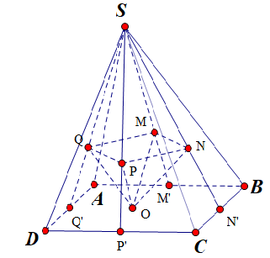
Chọn B
Ta có, diện tích .
Đường cao của khối là .
Suy ra .
Câu 42. [HH12.C1.2.BT.c] (THPT Chuyên Bắc Ninh - Lần 2 - 2017 - 2018) Cho hình chóp có đáy là hình bình hành. Điểm di động trên cạnh , đặt . Mặt phẳng qua , song song với cắt , thứ tự tại , . Thể tích khối chóp lớn nhất khi
A. . B. . C. . D. .
Lời giải
Chọn D.
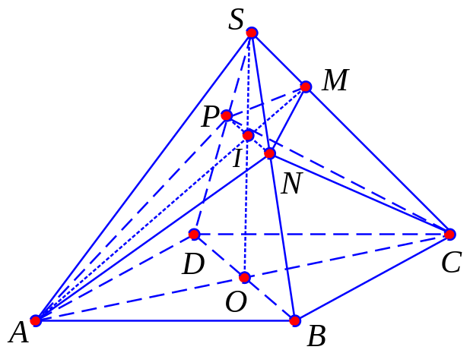
Giả sử mặt phẳng đi qua , và song song với nên suy ra ; . Gọi là giao điểm hai đường chéo và , là giao điểm của và .
Trong tam giác với trung tuyến , ta chứng minh được .
Trong tam giác với trung tuyến , ta chứng minh được .
Ta có
mà
. Dấu xảy ra .
Câu 44. [HH12.C1.2.BT.c] (THPT Chuyên Bắc Ninh - Lần 2 - 2017 - 2018) Cho hình chóp có đáy là hình bình hành và có thể tích . Gọi là điểm trên cạnh sao cho , là mặt phẳng chứa đường thẳng và song song với đường thẳng , cắt hai cạnh lần lượt tại hai điểm . Tính theo thể tích khối chóp .
A. . B. . C. . D. .
Lời giải
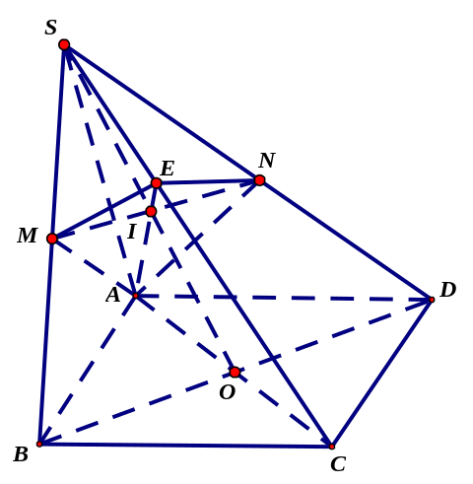 | 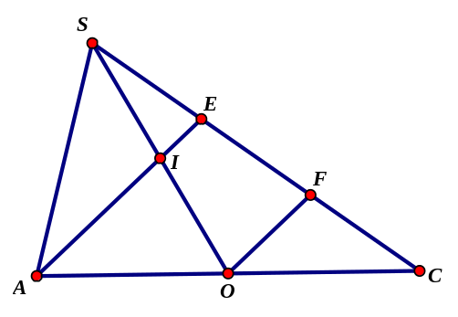

Chọn A.
Ta có ; ,
, Kẻ , theo tính chất đường trung bình trong tam giác ta có là trung điểm của , theo giả thiết suy ra là trung điểm của . Lại theo tính chất đường trung bình trong tam giác suy ra là trung điểm của .
.
Vậy .

